

14 Análisis de objetos
Tutorial análisis de objetos con templates, matchShapes y momentos hu

Estudiantes Practicante:
Carlos Domínguez
Profesor:
Luis Vera
Laboratorio CIMUBB

2026-1

Tutorial análisis de objetos con templates, matchShapes y momentos hu
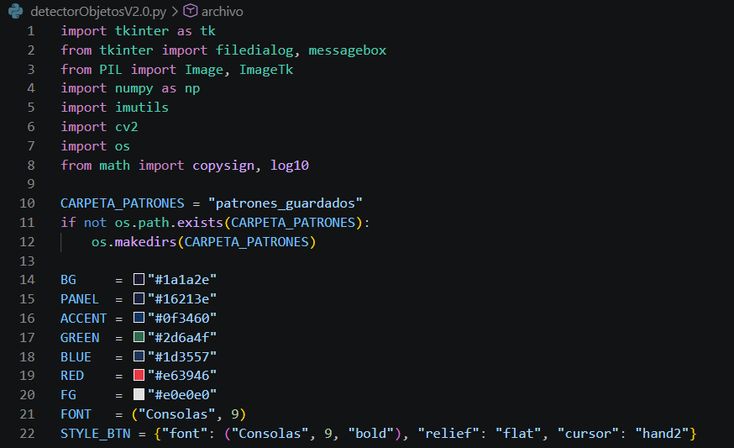
Comenzaremos importando las librerías vistas anteriormente, a excepción de dos nuevas librerías como os y math las cuales se usarán para momentosHu, se crea la carpeta patrones y se crean constantes para asignar color a la página

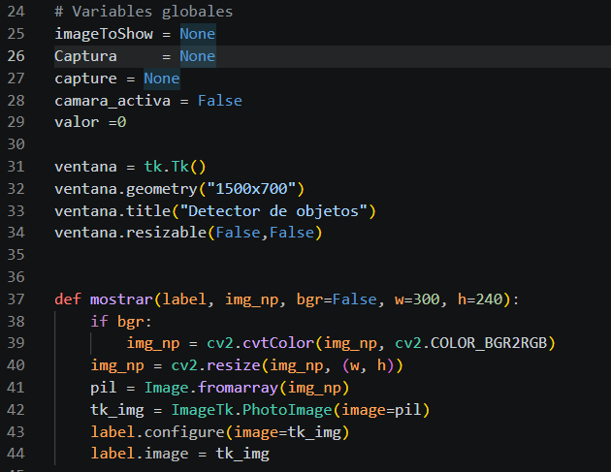
Para continuar definiremos variables globales, crearemos ventanas y una función mostrar para reducir líneas de código.
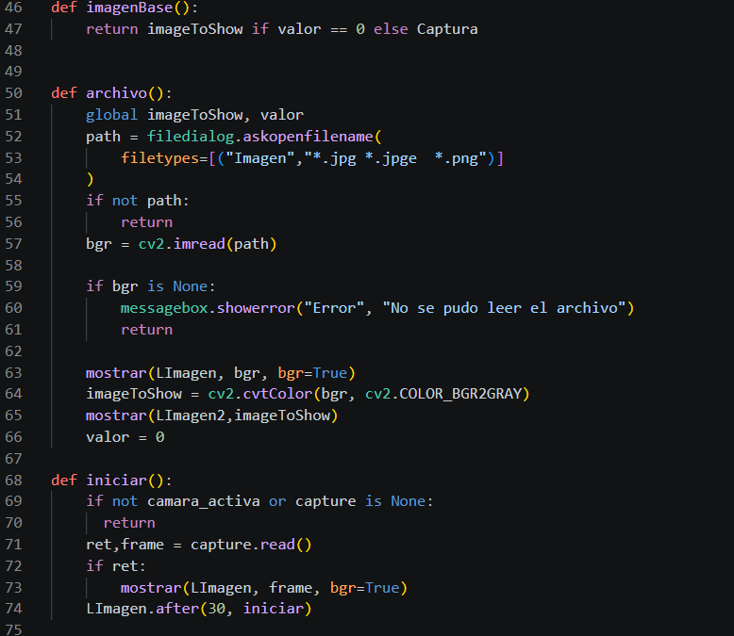
Para proseguir crearemos una función para retornar la imagen, una función archivo para poder buscar archvivos guardados y mostarlos en LImagen2 y una iniciar.

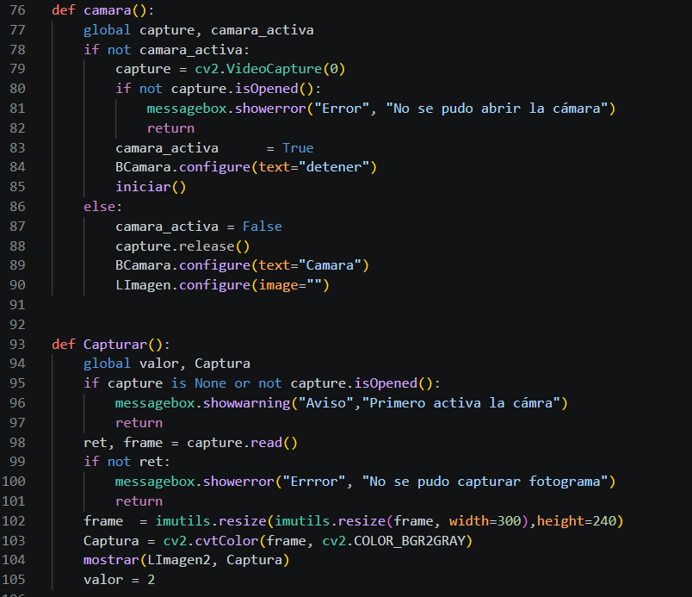
Posteriormente haremos las funciones de cámara y captura:
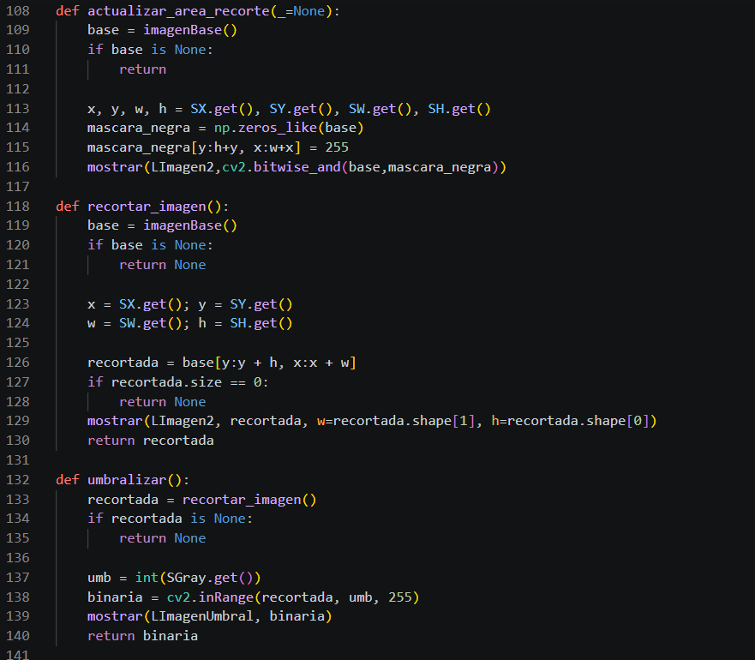
Para continuar haremos las funciones para actulizar el área de recorte recortar imagen y umbralizar imagen con casi la misma lógica que en los tuoriales iniciales de python

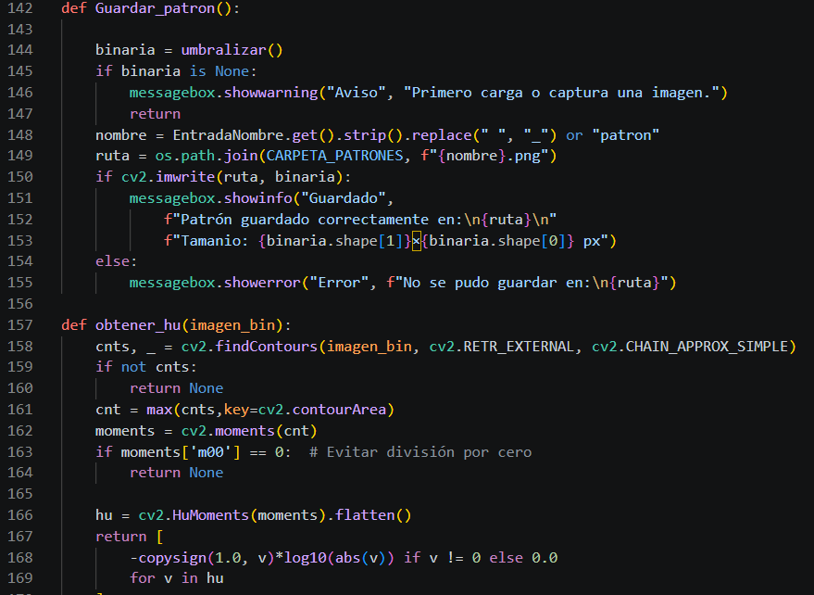
Luego haremos una funcion que recibe la imagen umbralizada y la guarde en la capeta patrones con extensión png y realizaremos una funcion para obtener los hu moments la cual encontrara los contornos de la imagen, tomando el contorno más grande, calcula sus momentos geométricos y cv2.Humoments calcula los momentos de Hu
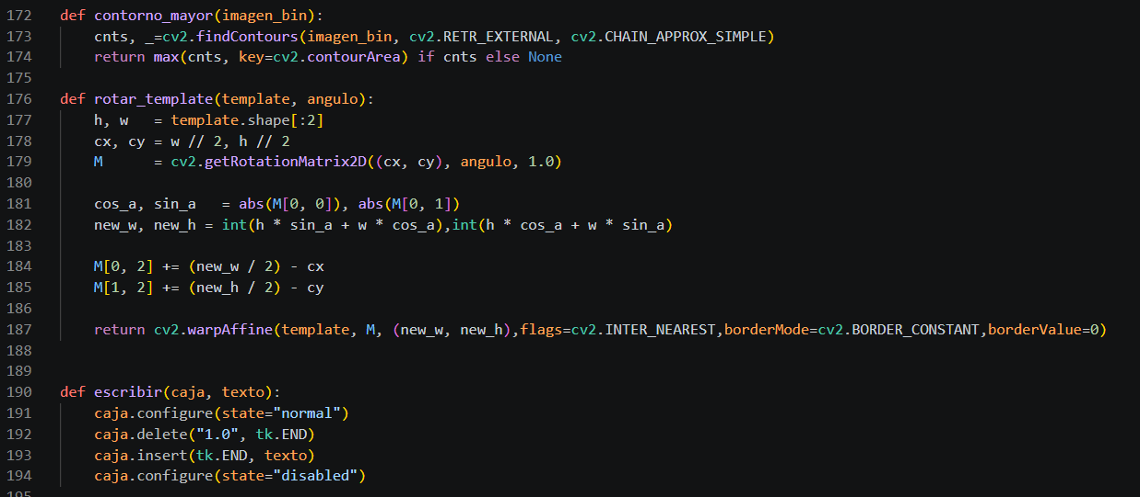
Prosiguiendo crearemos una función para obtener el contorno mayor, la cual será exclusiva para matchShape y una función para rotar template, lo que ayudara en caso de que en template se compare con una imagen en distinto sentido.

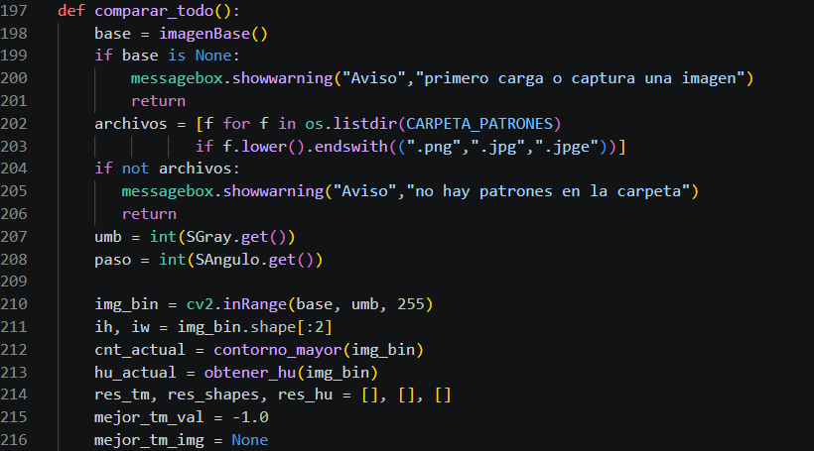
Haremos la función comparar todo la cual accedera a los archivos guardados en la carpeta patrones y llamaremos a las funciones contorno mayor y obtener hu.

Ahora haremos un for que recorra la carpeta patrones y busque coincidencias con la imagen umbralizada o archivo cargado, haremos el código para Template el cual buscara patrones dentro de la imagen en todos los ángulos posibles.
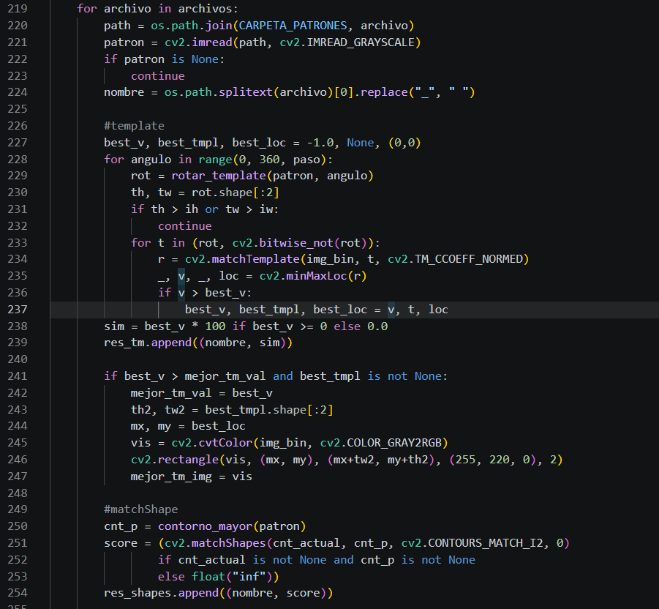
También llamaremos a matchSahpe para que a partir del contorno mayor y lo compararemos con otro contorno buscando similitudes

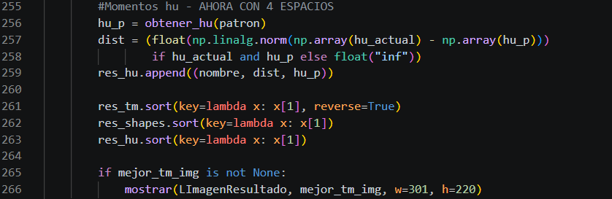
Finalmente haremos la comparación mediante los momentos de hu al cual recibe a la función que se hizo antes, se calcula la distancia euclidiana entre los momentos del patrón y los de la imagen actual y se ordena los resultados de acuerdo a la similitud.
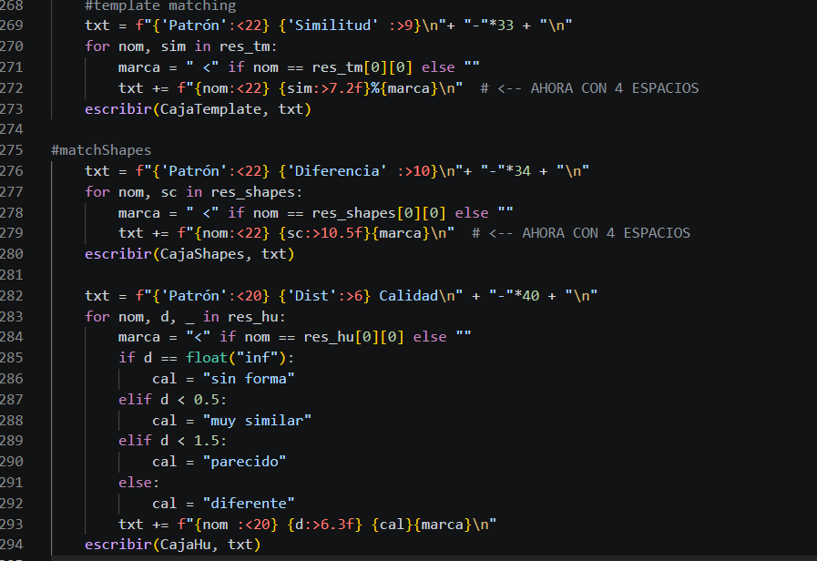
Crearemos unos txt los cuales enviaran información a las cajas de la función escribir, para mostrar los resultados de nuestras comparaciones

Finalmente crearemos frames para nuestras imágenes y botones, además usaremos .grid en esta ocasión

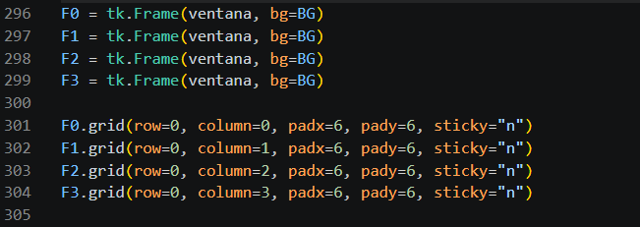
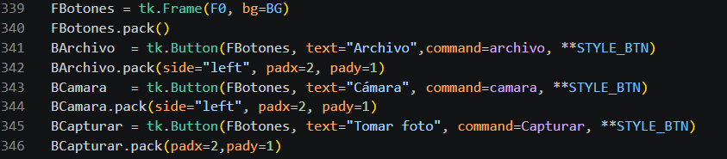
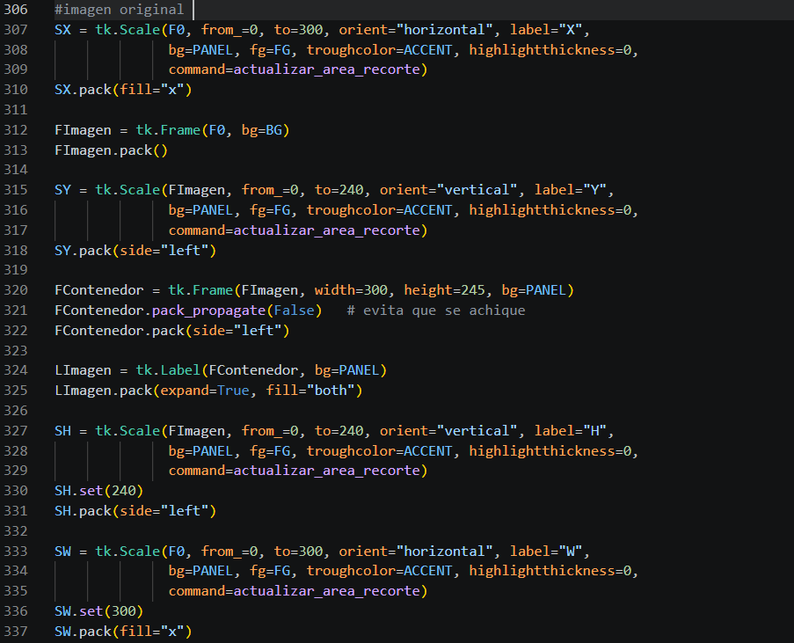
Posteriormente haremos los sliders y le asignaremos las constantes definidas al inicio, también crearemos la vista para nuestra ventana uno y FContenedor, el cual es de suma importancia para que nuestra LImagen no se redimensione al momento de cargar archivos o tomar capturas

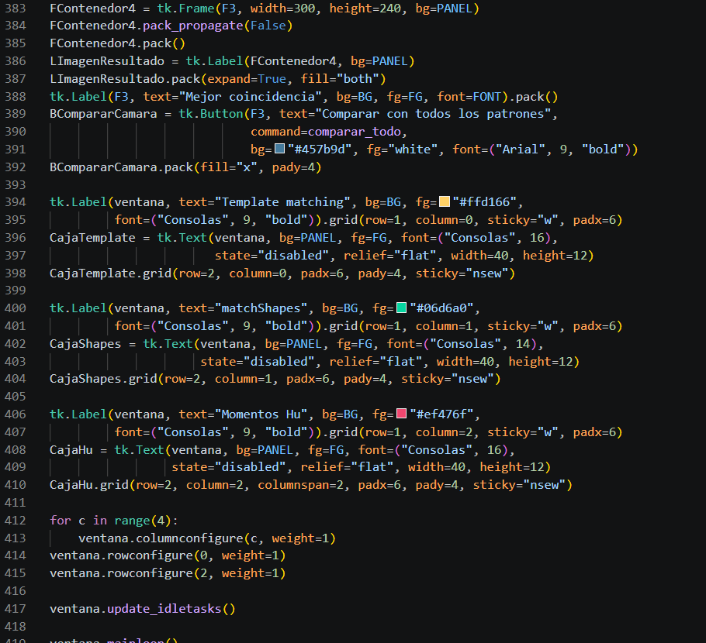
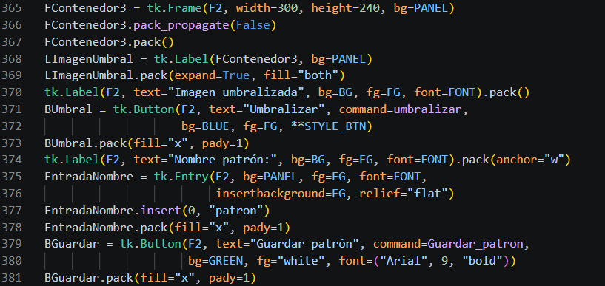
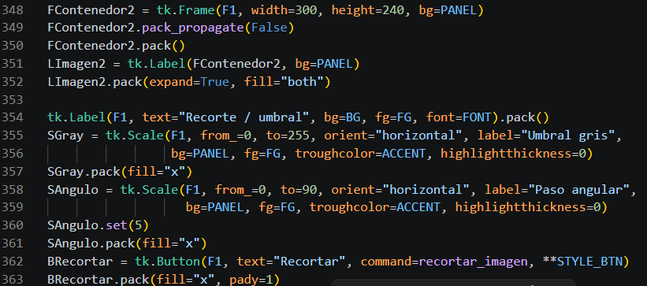
Y haremos exactamente lo mismo mismos para nuestras ventanas
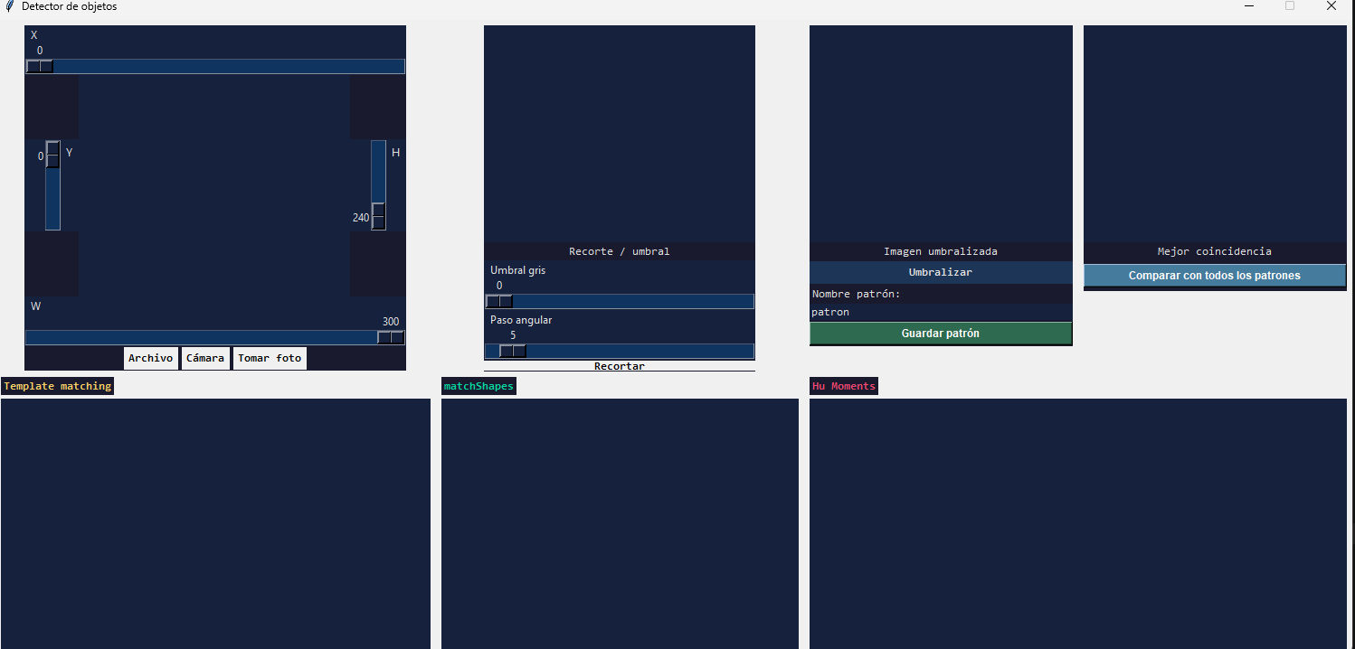
Quedando de la siguiente forma:
